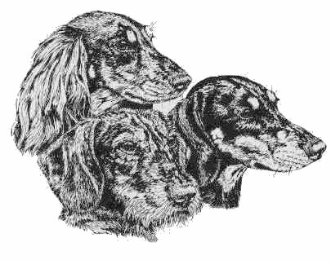

Phänotypbestimmung (Zuchtschau)

mit Junior-Handling, Zahn- u. Rutenstatus, Puppy-Wettbewerb

Wann: 27.04.2025 – 11 Uhr
Wo: in 24253 Probsteierhagen – Schlosspark vom Schloss Hagen

es eröffnen um 11 Uhr die „Jagdhornbläser“

Es richtet: Joana Krietsch

Anmeldung: gerne Voranmeldungen, geht aber auch am Tag der Schau, gültiger Impfpass und Ahnentafel bitte mitbringen.

Meldegeld: 20 Eu für die Zuchtschau (ab 6 Mon.)
10 Eu für Zahn- u. Rutenstatus (ab 15 Mon.)
5 Eu f. d. Puppy Wettbewerb (16 W.–6 Mon.)
Junior-Handling - frei –
- bezahlt wird am Tage der Schau -

für das leibliche Wohl wird gesorgt.

Geschäftsstelle:
04385 – 24 799 85

